附件1
创新创业实践教学管理系统使用说明

第一部分：学生用户登录操作指南
1.学生用户进入创新创业教育学院网页（cxcy.gxuwz.edu.cn），点击报名入口即可进入注册登录页面，首次使用该系统要进行用户注册，注册时要注意勾选【学生】选项，注册好之后完善个人信息即可登录系统进行赛事填写。（之前在“互联网+”大学生创新创业大赛、大创项目申报时注册过账号的，不用再注册新账号，以前注册过的账号仍然可用）
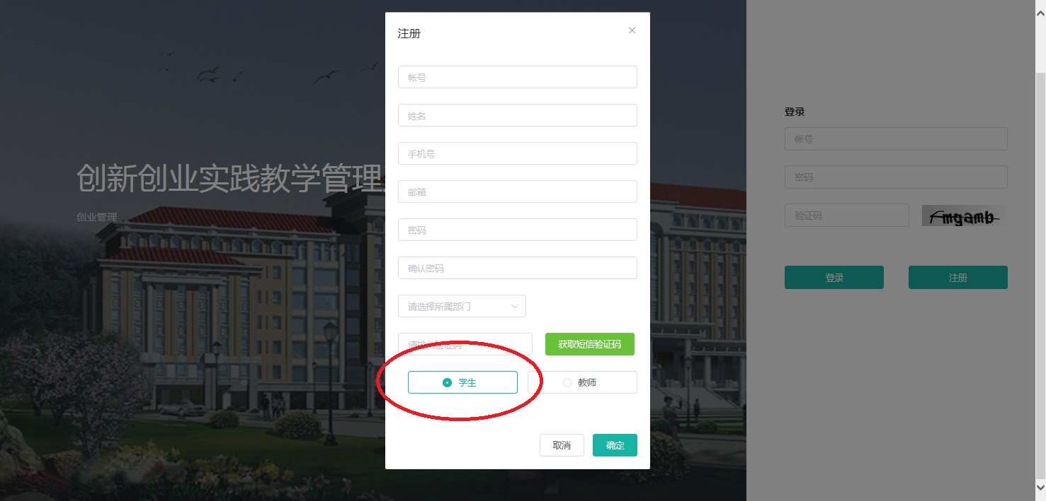

2.登录页面如下图所示，输入用户名和密码，点击“登录”即可进入系统。
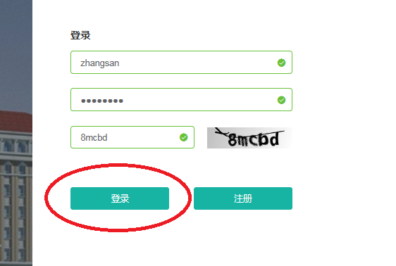
3.学生登录后进入项目管理界面，完善个人信息（个人信息务必要真实准确）。点击【大创申请流程管理】→【学生提交列表】→【新增】进行比赛项目填写页面，带*号的为必填项，必须填写，否则无法提交。注：学生在填写报名信息前，务必事先联系该项目指导老师，让老师进入系统注册个人账号，并完善个人信息，否则该指导老师信息无法在系统显示，学生填报时无法添加该指导老师。
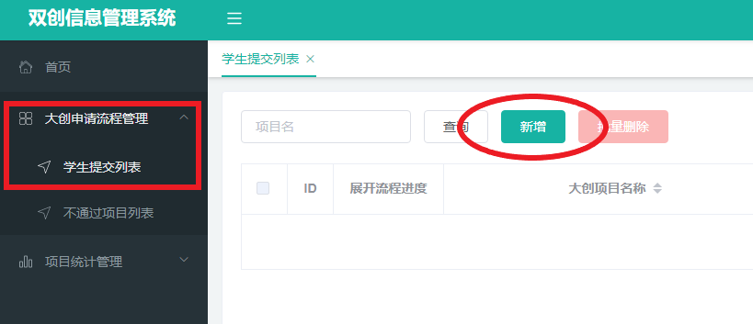
4.学生在填写项目信息过程中，信息务必要填写完整，。除了结题申报材料规定的材料电子文档外，可根据项目需要添加其他的支撑材料文档（图片、视频等），但文件大小不能超过50M。
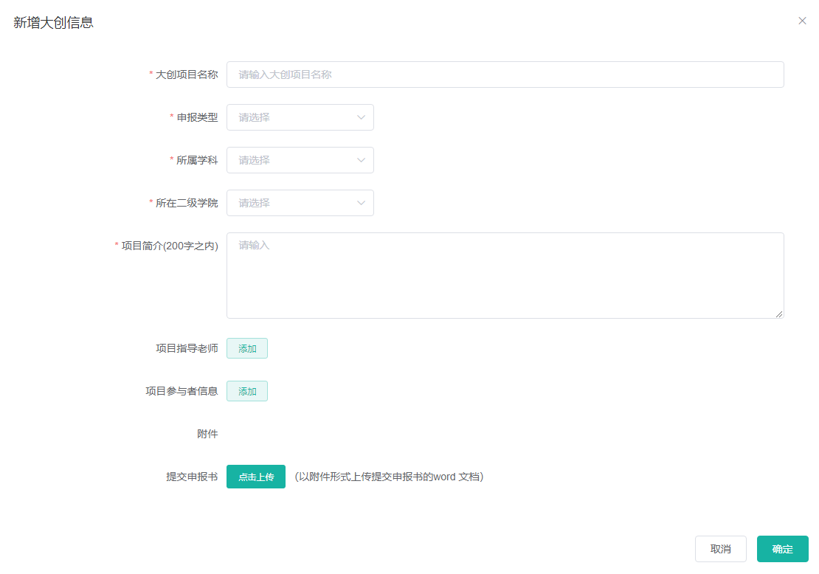

5.学生提交项目申报信息后，务必要联系指导老师，让指导老师登录教师个人账号，并对项目进行审核提交。学生可以通过项目进度流程实时查看项目提交进度，相关操作如下图所示。

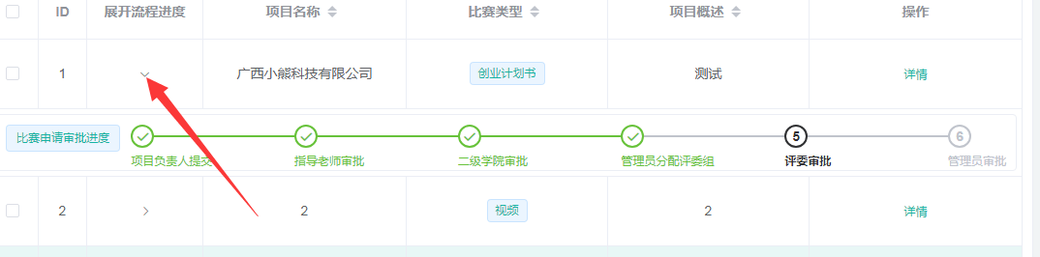

第二部分：指导老师用户登录操作指南
1.指导老师用户进入创新创业教育学院网页（cxcy.gxuwz.edu.cn），点击报名入口即可进入注册登录页面。首次使用该系统要进行用户注册，注册时要注意勾选【教师】选项，注册好之后完善个人信息，即可登录对学生提交的参赛项目进行审批。（之前在在“互联网+”大学生创新创业大赛、大创项目申报时注册过账号的老师，不用再注册新账号，以前注册过的账号仍然可用）
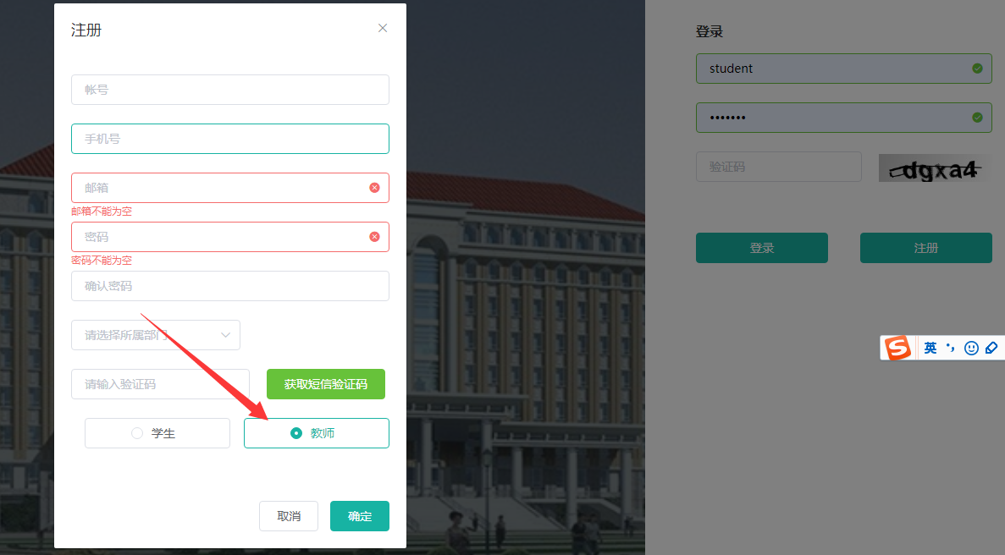

2.在登录输入用户名、密码和验证码，点击“登录”即可进入系统。
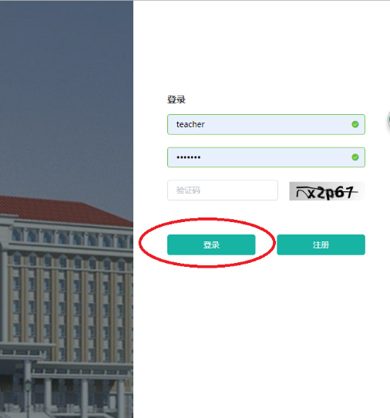
4.指导老师登录后进入管理界面，点击【大创申请流程管理】→【指导老师审批列表】对学生比赛项目进行查看审批，正常情况指导老师登陆后首页会显示待办事项，教师点击【跳转】即可快速定位到审批页面。如下图所示
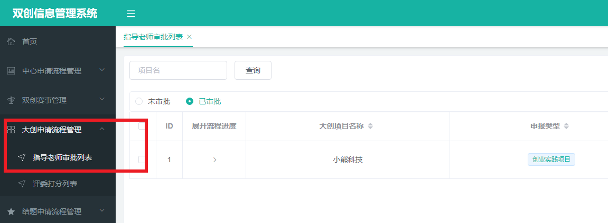
5.指导老师在审批页面对学生项目详情进行查看（可在详情页页面最下端下载学生上传的附件，查看学生完整的大创项目结题申报材料材料）。指导老师可以点击“通过”或者“不通过”对学生的项目进行审核，通过则可提交到学生所在二级学院的负责人审核，不通过则退回给学生并赋予修改意见。学生修改后重新提交至指导老师后，指导老师可对项目进行重新审批。指导老师也可以通过点击进度按钮查看项目审批流程，如下图所示。
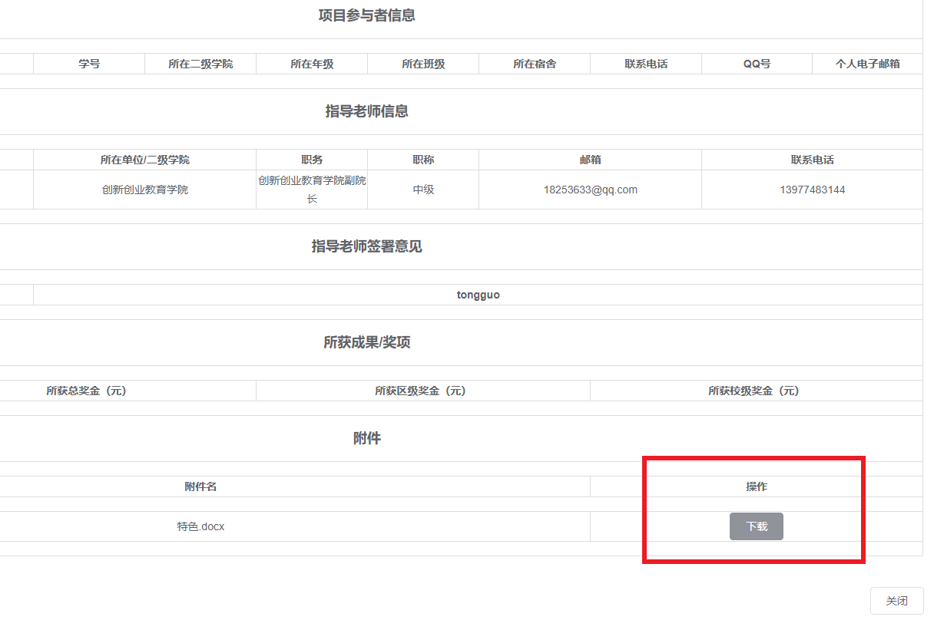

第三部分：二级学院负责人登录操作指南
1.二级学院负责人用户进入创新创业教育学院网页（cxcy.gxuwz.edu.cn），点击报名、审核入口即可进入注册登录页面。二级学院负责人的账号和密码由创新创业教育学院分配，如果未得到账号和密码请联系创新创业教育学院办公室。二级学院通过登录页面登录后即可进行相关项目审批，数据汇总等操作。
2.在登录页面输入用户名、密码和验证码，点击“登录”即可进入系统。
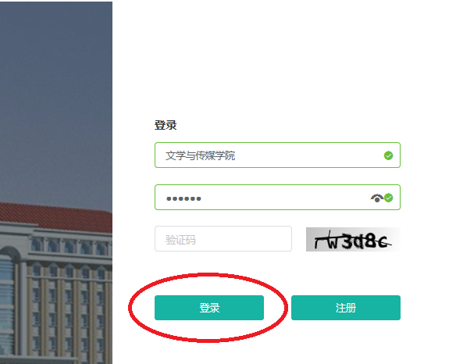
3.二级学院登录后进入赛事管理界面，点击【大创申请流程管理】→【二级学院审批列表】对学生比赛项目进行查看审批汇总，负责人登陆后首页会显示待办事项，点击【跳转】即可快速定位到审批页面，。如下图所示

4.二级学院负责人在审批页面对学生项目详情进行查看（可在详情页页面最下端下载学生上传的附件，查看学生完整的项目申报书和相关项目支撑材料）。二级学院负责人可以通过点击“通过”或者“不通过”对学生的项目进行审核，通过则可将项目提交到创新创业教育学院，不通过则退回给学生并赋予修改意见。学生修改后重新提交至二级学院后，二级学院也可对审批项目进度进行查看，如下图所示
5.导出汇总表格。二级学院负责人可点击页面左侧的“学院项目汇总”进入汇总功能页面，点击“查看”即可看到本学院提交的所有赛事项目的列表。点击页面中的“导出”键即可直接导出本学院参赛项目的Excel表格。
